全国2005年7月高等教育自学考试
结构力学（一）试题
课程代码：02393
一、单项选择题(本大题共10小题，每小题2分，共20分)
在每小题列出的四个备选项中只有一个是符合题目要求的，请将其代码填写在题后的括号内。错选、多选或未选均无分。
1.一个单铰所产生的约束数目是（ ）。
A.1 B.2
C.3 D.4
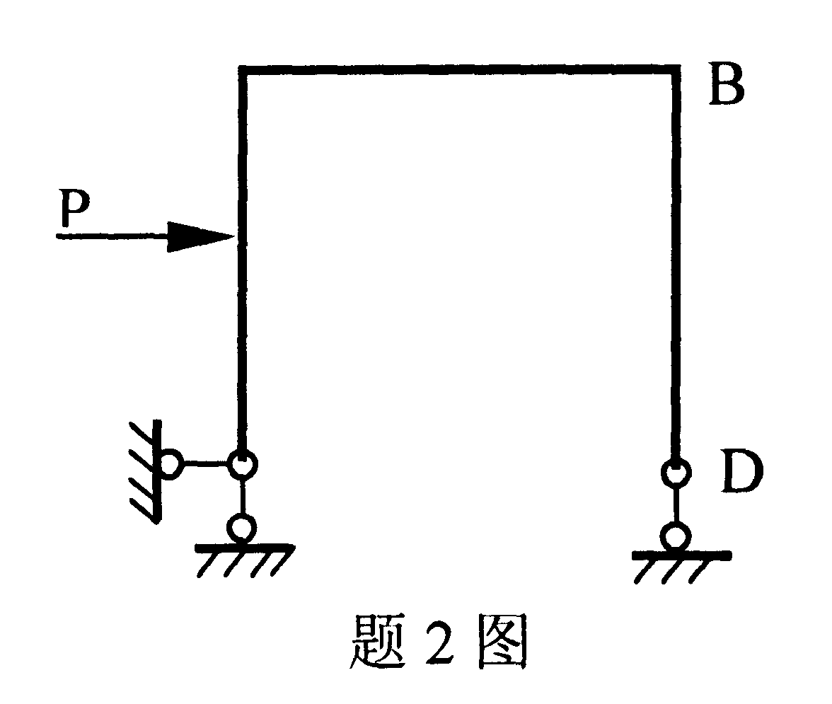
2．图示结构中BD杆（ ）。
A.有弯矩和剪力存在
B.仅有弯矩存在
C.仅有轴力存在
D.无任何内力

3．图示简支梁B截面的弯矩为（ ）。
A.48kNm（下侧受拉）
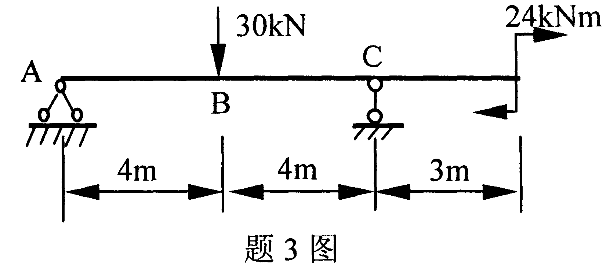
B.48kNm（上侧受拉）
C.72kNm（下侧受拉）
D.72kNm（上侧受拉）

4．在垂直荷载作用下，对称三铰拱与同等跨度简支梁相比（ ）。
A.轴力较大，弯矩较小 B.轴力较小，弯矩较大
C.轴力弯矩均较大 D.轴力弯矩均较小
5．在温度改变作用下，超静定结构将（ ）。
A.产生内力和位移 B.不产生内力和位移
C.产生位移，但不产生内力 D.产生内力，但不产生位移
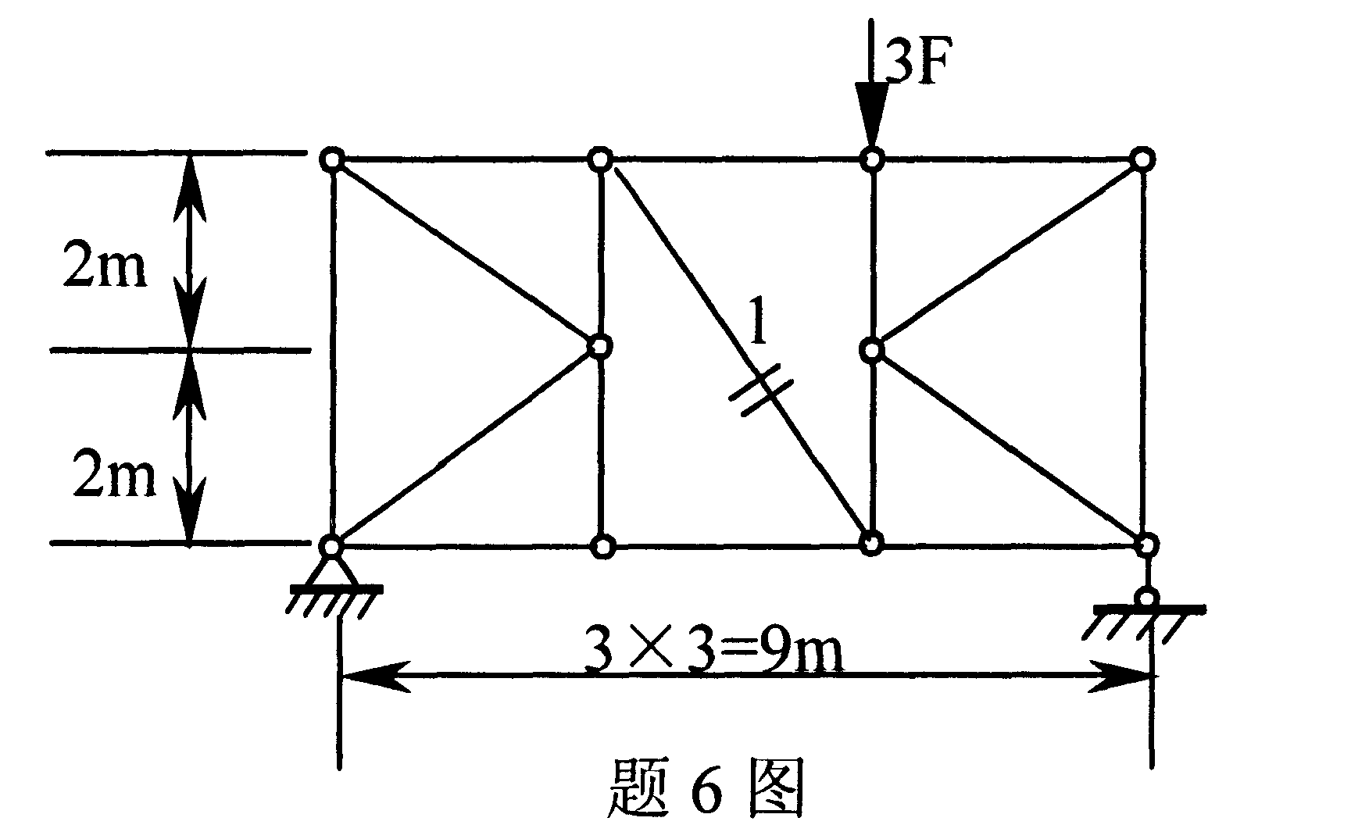
6．图示桁架腹杆1的轴力为（ ）。
A.0
B.0.6F
C.0.8F
D.1.25F

7．图示结构为对称结构,根据对称性可知，杆BE中（ ）。
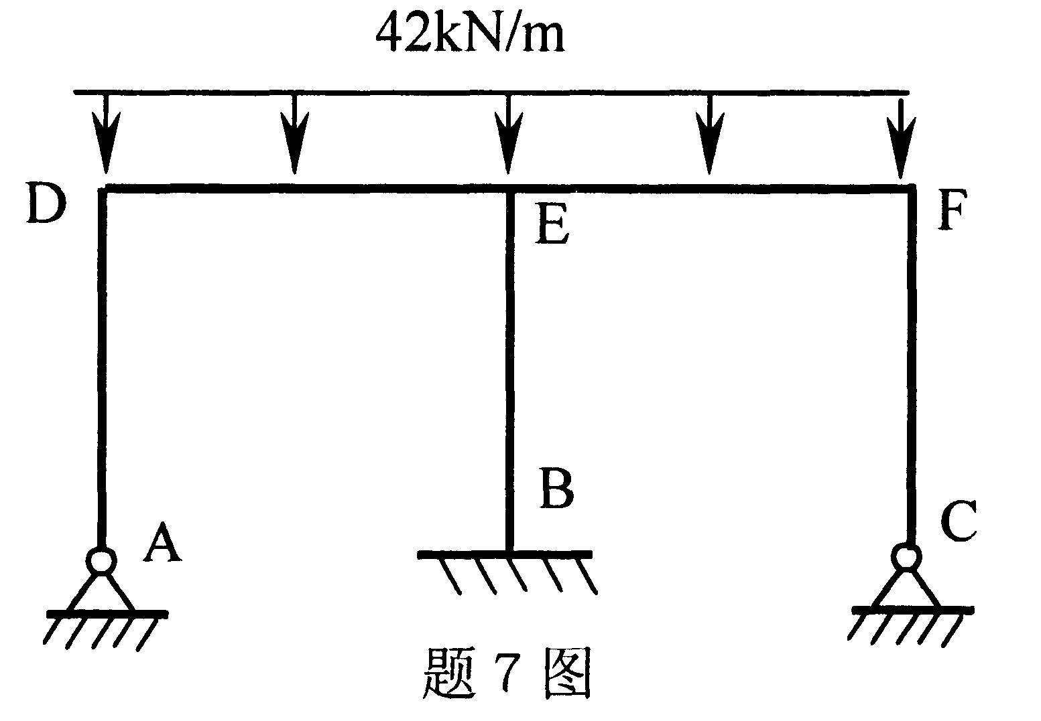
A.无内力
B.有轴力存在
C.有剪力存在
D.有弯矩存在

8．图示结构用位移法计算时应加的附加刚臂的个数为（ ）。
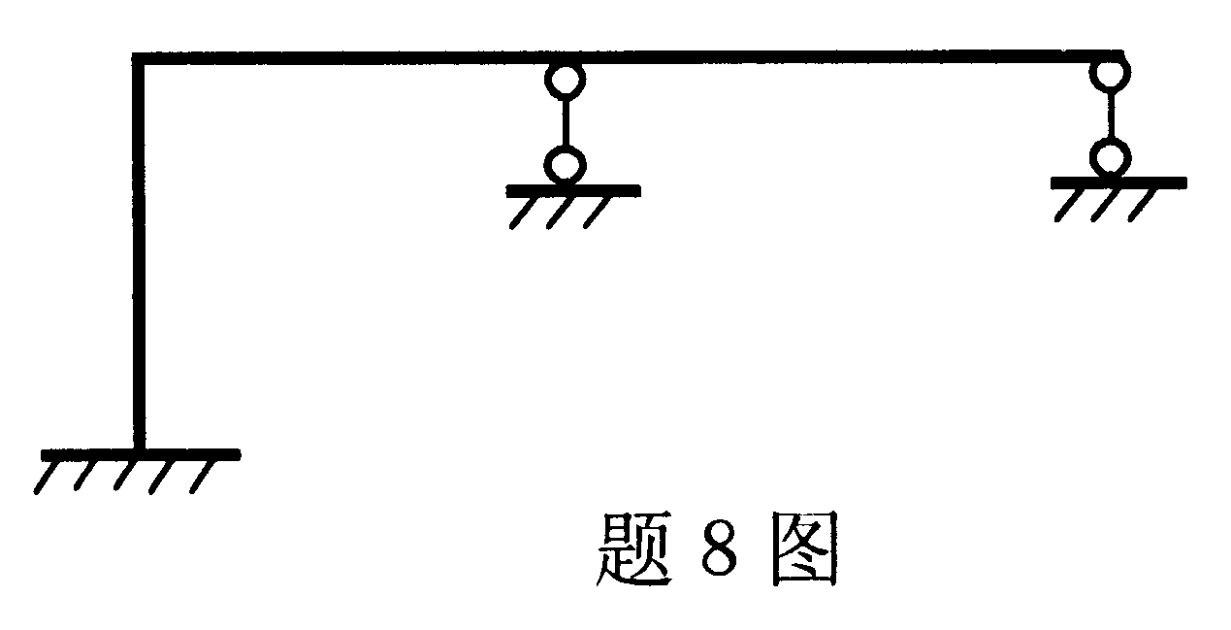
A.1
B.2
C.3
D.4

9．图示梁的弯矩影响线M_{k}在A点的值为（ ）。
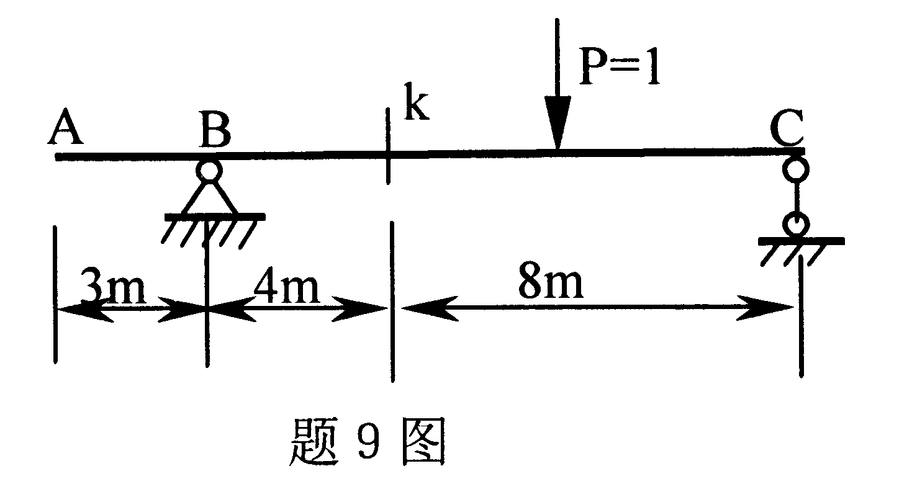
A.0
B.-0.75m
C.-1m
D.-2m

10．欲求图示连续梁B截面最大负弯矩时，均布活载应布置在（ ）。
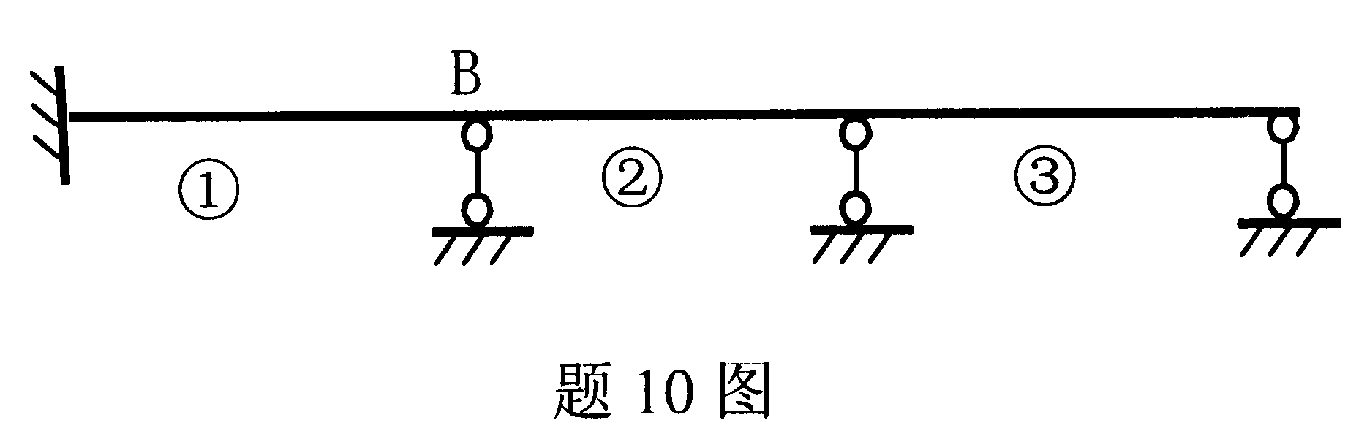
A.①跨
B.②跨
C.①和②跨
D.①和③跨

二、填空题(本大题共10小题，每小题2分，共20分)
请在每小题的空格中填上正确答案。错填、不填均无分。
11．图示结构CD杆Ｃ点的弯矩为_________________（设内侧受拉为正）。
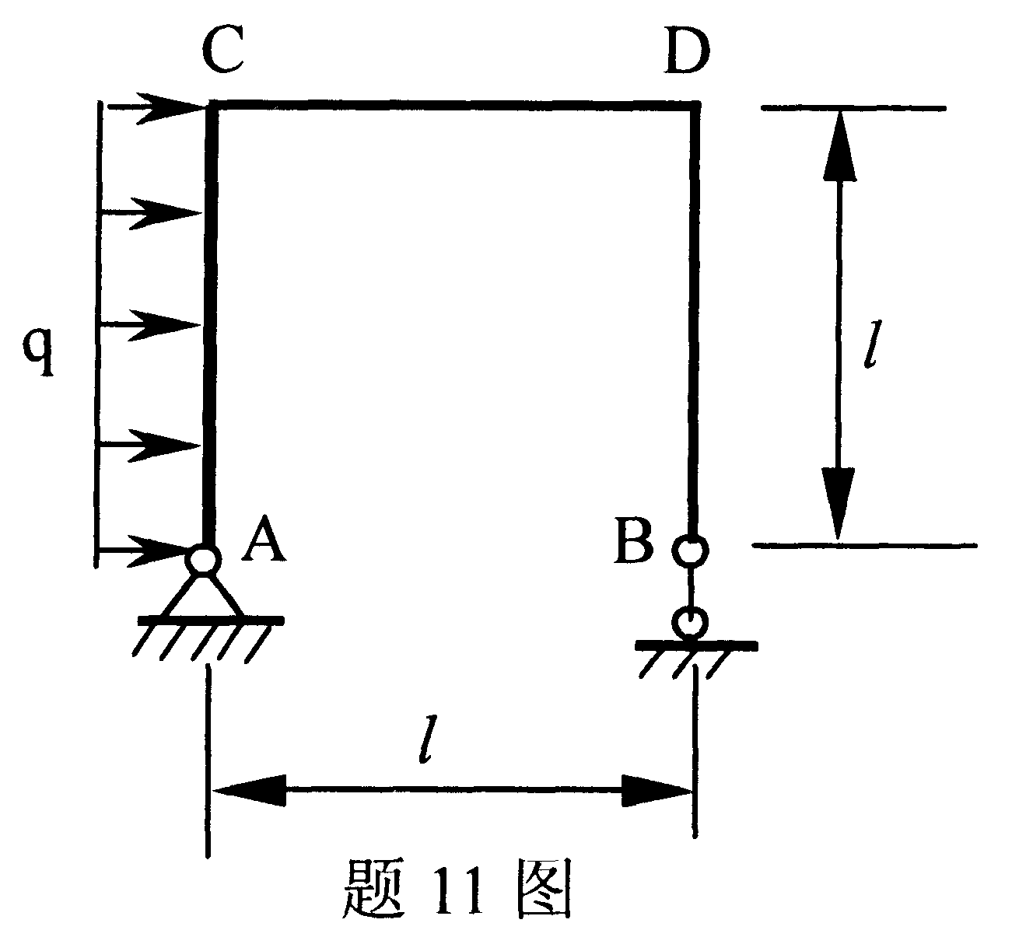
12．图示连续梁Ａ支座的反力偶大小为_________________。
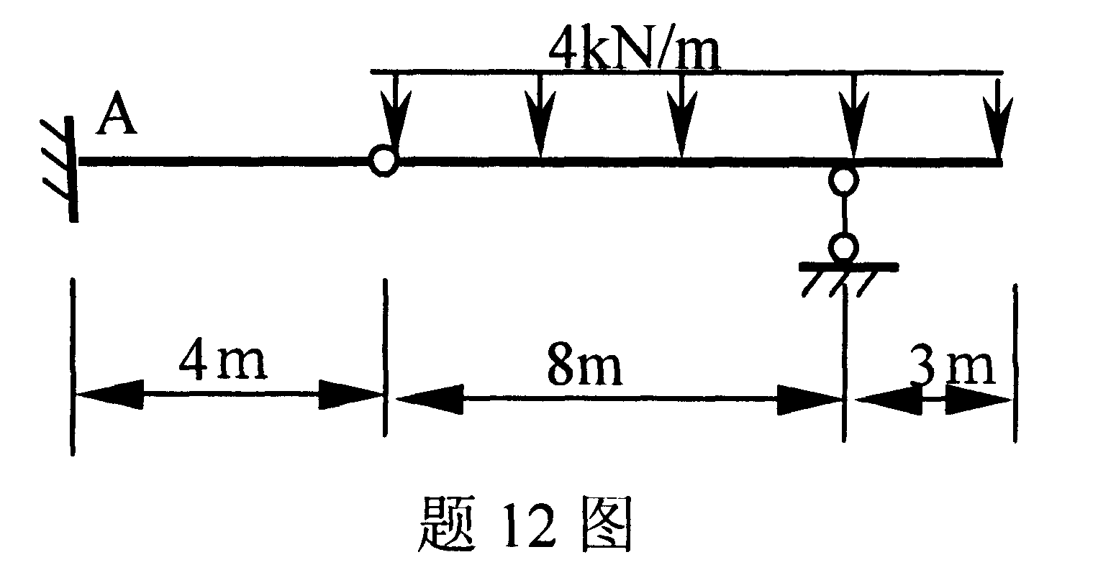
13．同一结构上存在两种受力状态，状态１上的外力在状态２位移上的功等于状态２上的外力在状态１位移上的功。此定理称为_________________。
14．力法以_________________作为基本未知量。
15．结构受力和两杆线刚度如图所示。用位移法可求得Ａ点转角为_________________。
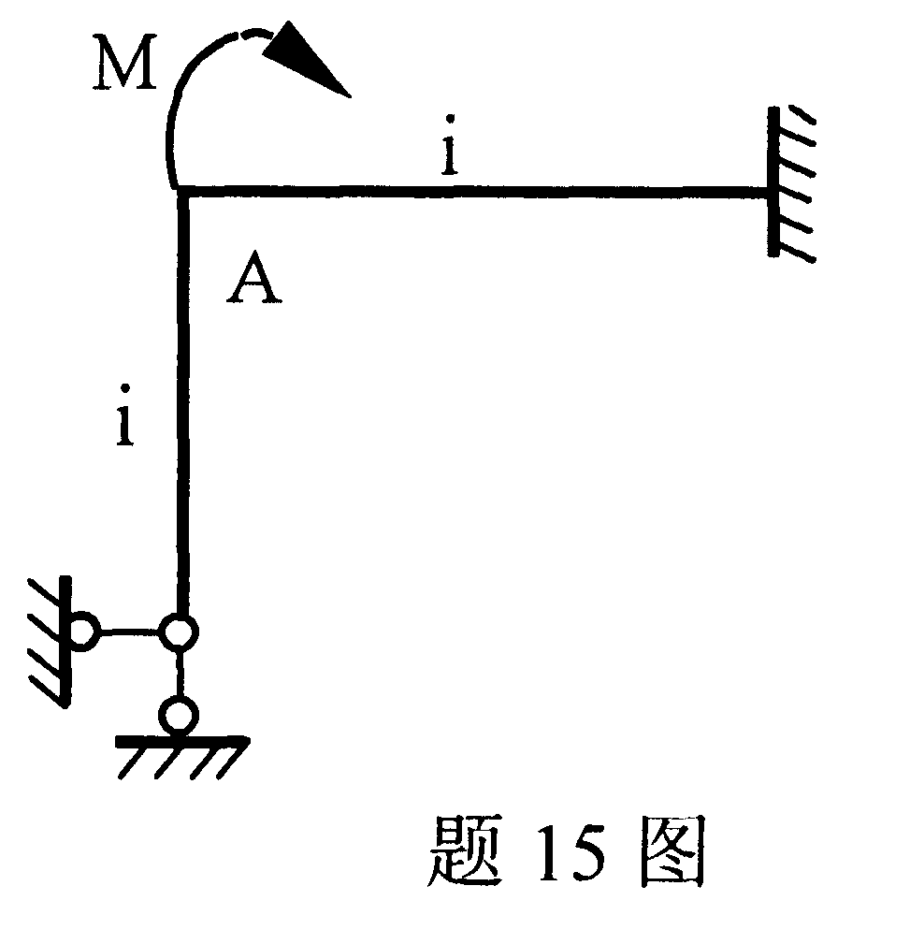
16．图示桁架中杆a的轴力为_________________(以受拉为正)。
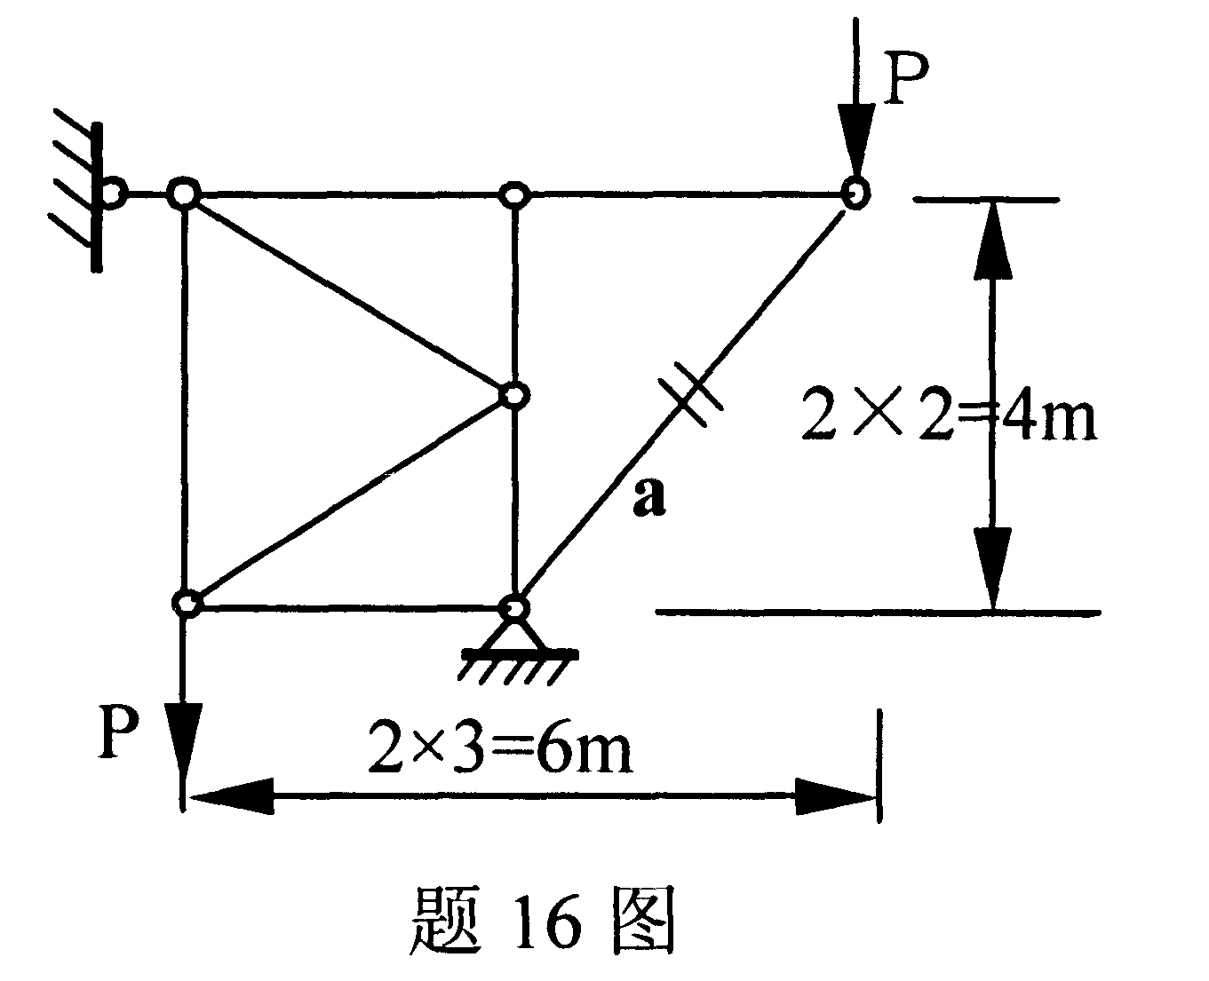
17．图示结构的超静定次数为_________________。
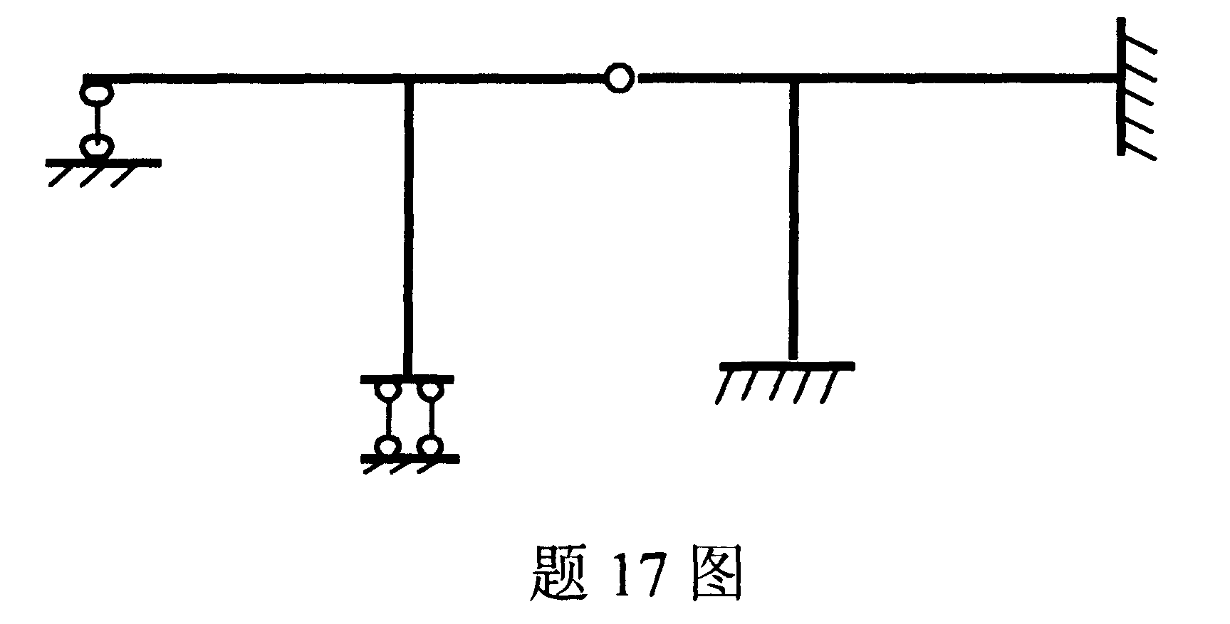
18．图示体系的几何组成是_________________。
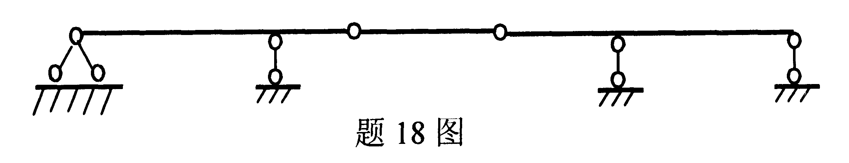
19．位移法利用_________________条件建立典型方程。
20．静定结构的影响线图形由_________________组成,而超静定结构的影响线图形则由曲线组成。
三、基本计算题（本大题共3小题，每小题8分，共24分）
21．试求图示吊车梁在移动荷载作用下k截面的最大弯矩。已知F₁=60kN,F₂=90kN。
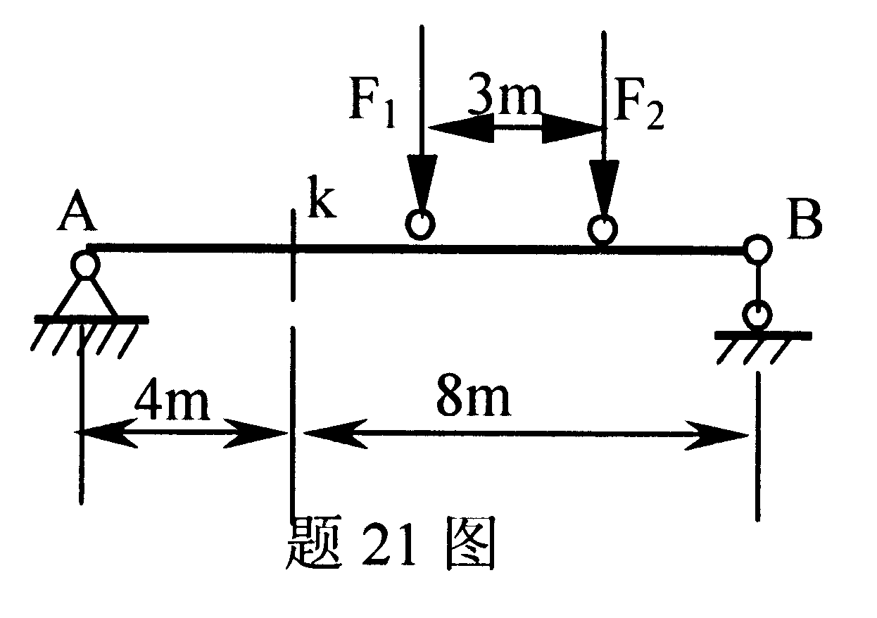
22．试绘制图示静定结构的弯矩图，并求B点转角。已知三杆长均为3m。各杆EI均为1000kNm²。
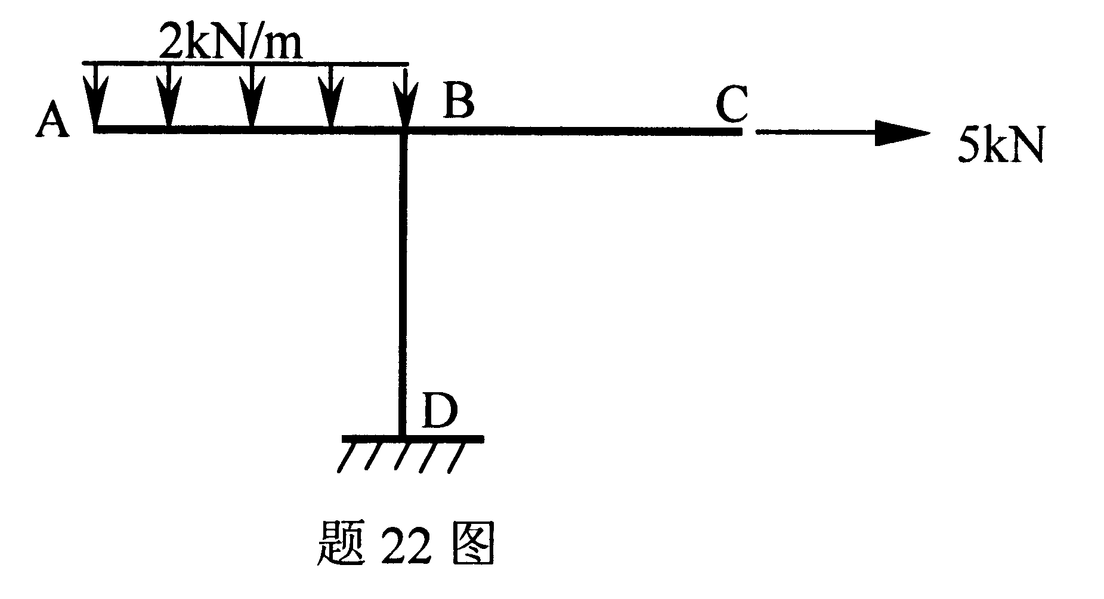
23．试用位移法计算图示结构，绘制弯矩图。已知两杆长均为l，EI为常数。
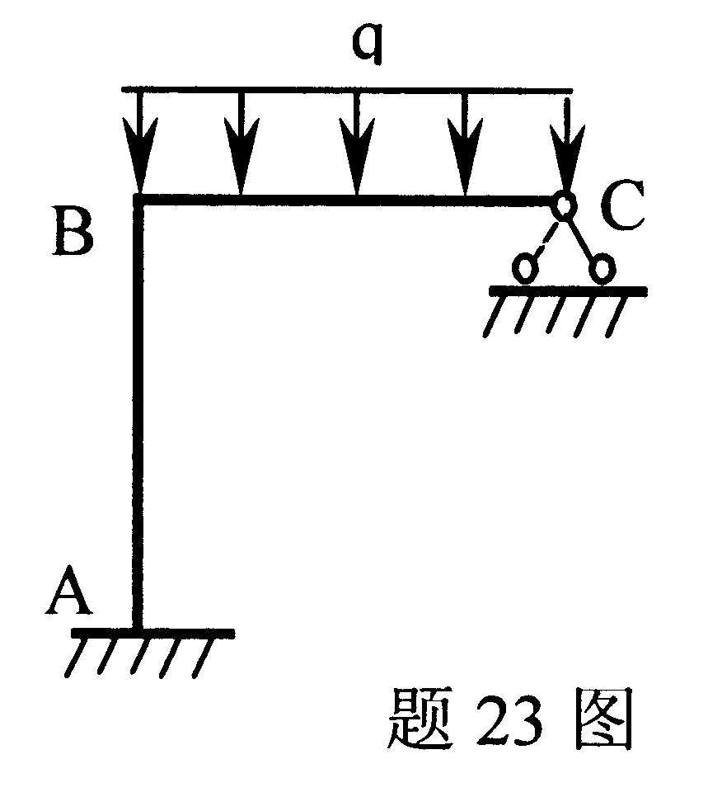
四、分析计算题（本大题共3小题，每小题12分，共36分）
24．试画出图示三铰刚架的弯矩图。
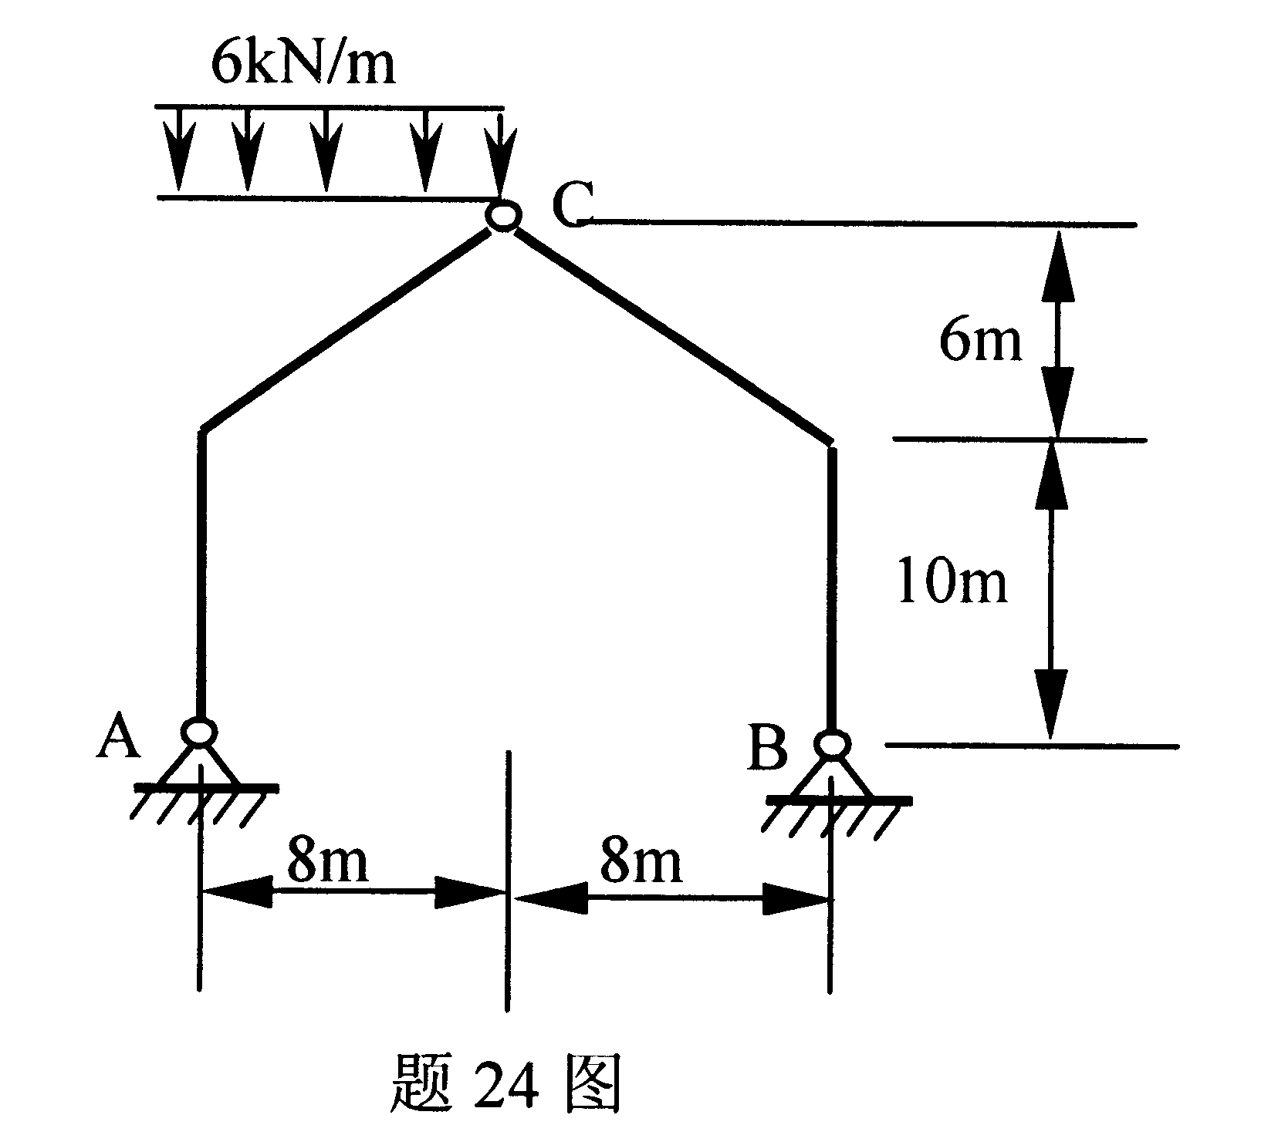
25．试用力法计算图示结构，绘制弯矩图。已知两杆长均为l，EI为常数。
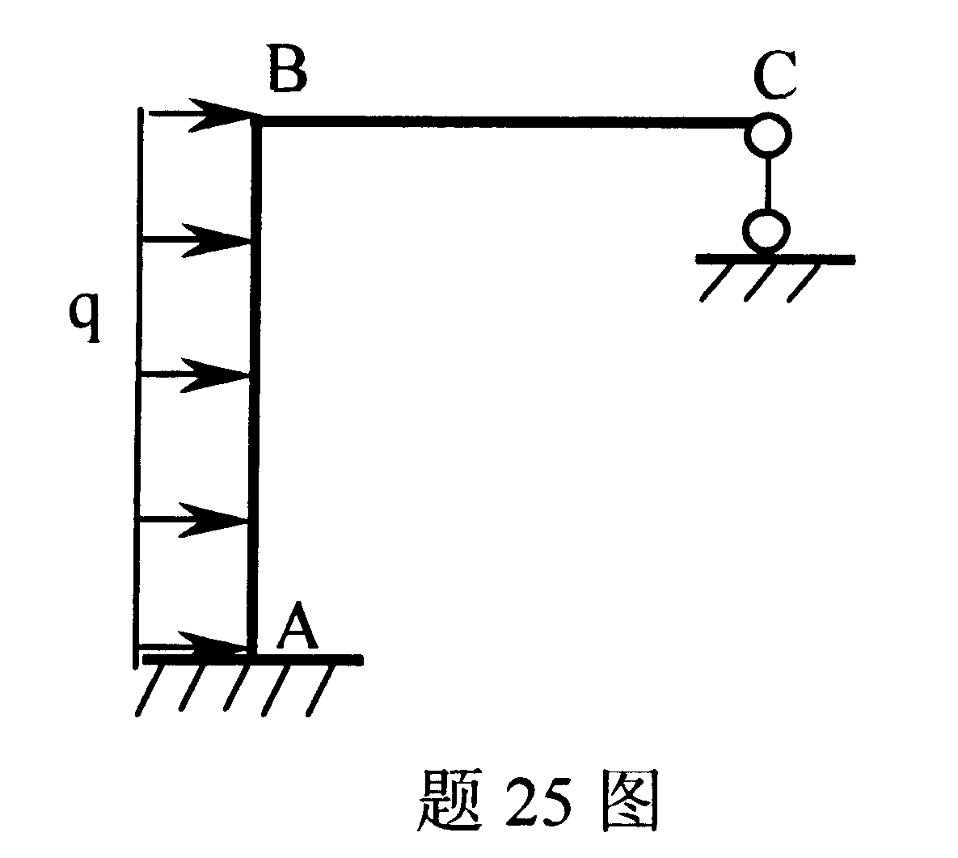
26．用力矩分配法计算图示结构的杆端弯矩。EI=常数。
